Виробничий травматизм зі смертельними наслідками (кількість потерпілих)
на підприємствах, в установах та організаціях, що належать до сфери управління Міністерства інфраструктури України у 2013-2018 роках
Назва підприємств | Кількість потерпілих із смертельним наслідком (осіб)
Назва підприємств | 2013 р. | 2014 р. | 2015 р. | 2016 р. | 2017 р. | 2018 р.
Укрзалізниця | 14 | 14 | 17 | 16 | 17 | 12
ПрАТ "Київ-Дніпровське МППЗТ" | 0 | 0 | 0 | 0 | 0 | 3
Морський та річковий транспорт | 6 | 0 | 2 | 0 | 0 | 2
Укравтодор | 2 | 3 | 2 | 8 | 6 | 5
Укрпошта | 4 | 3 | 5 | 0 | 0 | 0
Авіаційний транспорт | 0 | 0 | 0 | 0 | 0 | 0
Інші підприємства | 0 | 0 | 0 | 0 | 1 | 0
Всього: | 26 | 20 | 26 | 24 | 24 | 22
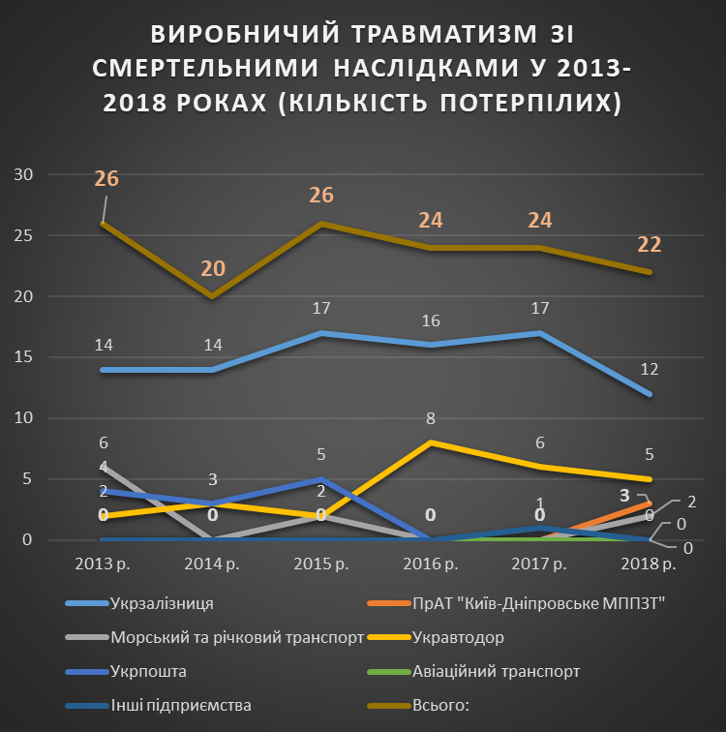

Загальний виробничий травматизм (кількість потерпілих) на підприємствах, в установах та організаціях, що належать до сфери управління міністерства інфраструктури України у 2013-2018 роках
Назва підприємств,  державних організацій | Кількість потерпілих із втратою працездатності на 1 роб. день та смертельним  наслідком (осіб)
Назва підприємств,  державних організацій | 2013 | 2014 | 2015 | 2016 | 2017 | 2018
Укрзалізниця | 91 | 102 | 86 | 75 | 85 | 66
ПрАТ «Київ-Дніпровське МППЗТ» | 4 | 0 | 1 | 3 | 1 | 4
Морський та річковий транспорт | 34 | 17 | 15 | 16 | 17 | 15
Укравтодор | 19 | 16 | 23 | 27 | 22 | 18
Укрпошта | 58 | 36 | 30 | 44 | 49 | 61
Авіаційний транспорт | 5 | 0 | 1 | 1 | 1 | 2
Інші підприємства | 4 | 2 | 1 | 0 | 1 | 0
Всього: | 215 | 173 | 157 | 166 | 176 | 166

